Тестирование приложение

Таблица 1 – ТС001

|  |  |  |  |  |
| --- | --- | --- | --- | --- |
| №Шага | Шаг | Ожидаемый результат | Фактический результат | Статус |
| 1 | Запуск программы | Открылась форма «ВХОД» | Открылась форма «ВХОД» | Пройден |
| 2 | Ввод в поле логин: manager_ivanov  Ввод в поле пароль: mng2024! | В текстовых полях отображается  Логин: manager_ivanov  Пароль: mng2024! | В текстовых полях отображается  Логин: manager_ivanov  Пароль: mng2024! |
| 2 | Нажать на кнопку «Вход» | Открылась форма «МЕНЕДЖЕРЫ» | Открылась форма «МЕНЕДЖЕРЫ» Рисунок 1 |

Таблица 2 – ТС002

|  |  |  |  |  |
| --- | --- | --- | --- | --- |
| №Шага | Шаг | Ожидаемый результат | Фактический результат | Статус |
| 1 | Запуск программы | Открылась форма «ВХОД» | Открылась форма «ВХОД» | Пройден |
| 2 | Ввод в поле логин: 123  Ввод в поле пароль: 123 | В текстовых полях отображается  Логин: 123  Пароль: 123 | В текстовых полях отображается  Логин: 123  Пароль: 123 |
| 3 | Нажать на кнопку «Вход» | Появилось всплывающее окно ошибки с текстом: «Пользователь не найден» | Появилось всплывающее окно ошибки с текстом: «Пользователь не найден» Рисунок 2 - 3 |

Таблица 3 – ТС003

|  |  |  |  |  |
| --- | --- | --- | --- | --- |
| №Шага | Шаг | Ожидаемый результат | Фактический результат | Статус |
| 1 | Запуск программы | Открылась форма «ВХОД» | Открылась форма «ВХОД» | Пройден |
| 2 | Нажать на кнопку «Вход» | Появилось всплывающее окно ошибки с текстом: «Введите логин и пароль» | Появилось всплывающее окно ошибки с текстом: «Введите логин и пароль» Рисунок 4 |

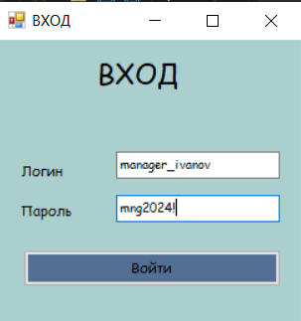

Рисунок 1 - Результат неверного заполнения

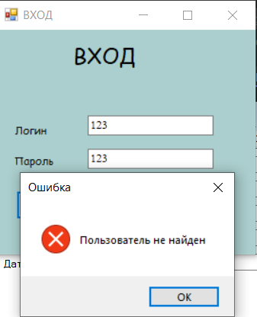

Рисунок 2 - Правильный ввод

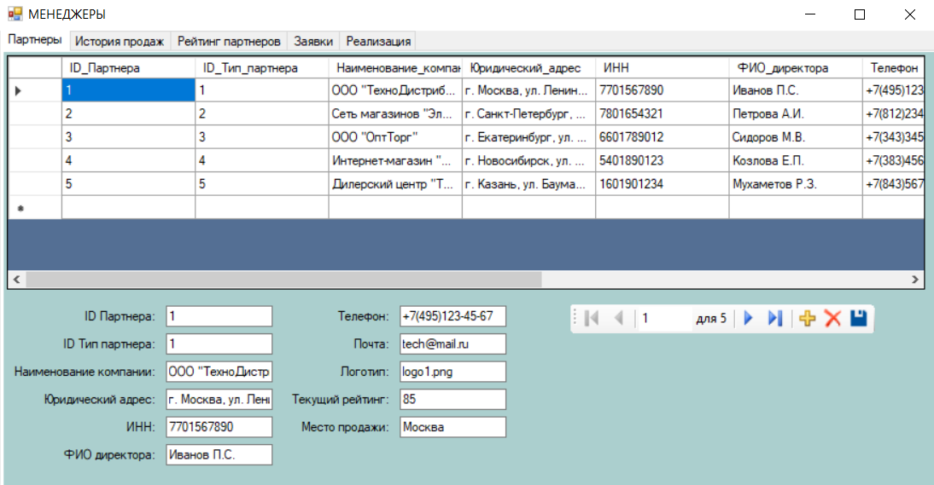

Рисунок 3 - Вход для менеджера прошел успешно

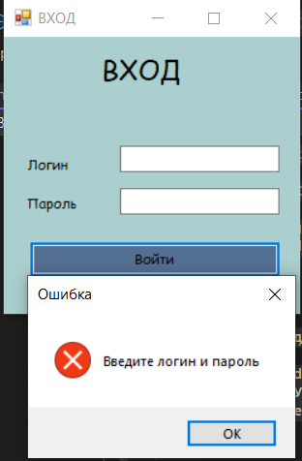

Рисунок 4 - Проверка на пустые поля

Было произведено тестирование с помощью UnitTest представлено на рисунке 5

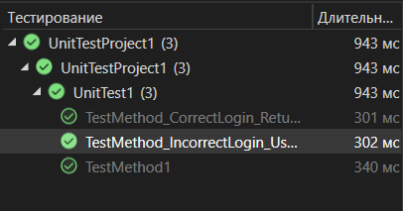

Рисунок 5 - Успешное выполнение UnitTests

Код тестирования:

using System;

using System.Data;

using System.Data.SqlClient;

using Microsoft.VisualStudio.TestTools.UnitTesting;

namespace UnitTestProject1

{

[TestClass]

public class UnitTest1

{

private readonly string connect = "Data Source=desktop-hfuigkr;Initial Catalog=Bikina;Integrated Security=True;Encrypt=False";

[TestMethod]

public void TestMethod1()

{

using (SqlConnection connection = new SqlConnection(connect))

{

connection.Open();

string username = "manager_ivanov";

string query = "SELECT [РОЛЬ] FROM [ПОЛЬЗОВАТЕЛИ_ВХОД] WHERE [ЛОГИН] = @Username";

using (SqlCommand command = new SqlCommand(query, connection))

{

command.Parameters.AddWithValue("@Username", username);

using (SqlDataReader reader = command.ExecuteReader())

{

if (reader.Read())

{

string role = reader["РОЛЬ"].ToString();

Assert.AreEqual("Менеджер", role);

}

else

{

Assert.Fail("Пользователь не найден");

}

}

}

}

}

[TestMethod]

public void TestMethod_CorrectLogin_ReturnsManagerRole()

{

using (SqlConnection connection = new SqlConnection(connect))

{

connection.Open();

string username = "manager_ivanov";

string query = "SELECT [РОЛЬ] FROM [ПОЛЬЗОВАТЕЛИ_ВХОД] WHERE [ЛОГИН] = @Username";

using (SqlCommand command = new SqlCommand(query, connection))

{

command.Parameters.AddWithValue("@Username", username);

using (SqlDataReader reader = command.ExecuteReader())

{

if (reader.Read())

{

string role = reader["РОЛЬ"].ToString();

Assert.AreEqual("Менеджер", role);

}

else

{

Assert.Fail("Пользователь не найден");

}

}

}

}

}

[TestMethod]

public void TestMethod_IncorrectLogin_UserNotFound()

{

using (SqlConnection connection = new SqlConnection(connect))

{

connection.Open();

string username = "nonexistent_user";

string query = "SELECT [РОЛЬ] FROM [ПОЛЬЗОВАТЕЛИ_ВХОД] WHERE [ЛОГИН] = @Username";

using (SqlCommand command = new SqlCommand(query, connection))

{

command.Parameters.AddWithValue("@Username", username);

using (SqlDataReader reader = command.ExecuteReader())

{

// Ожидаем, что пользователь не будет найден

bool userExists = reader.Read();

Assert.IsFalse(userExists, "Несуществующий пользователь не должен быть найден в базе");

}

}

}

}

}

}